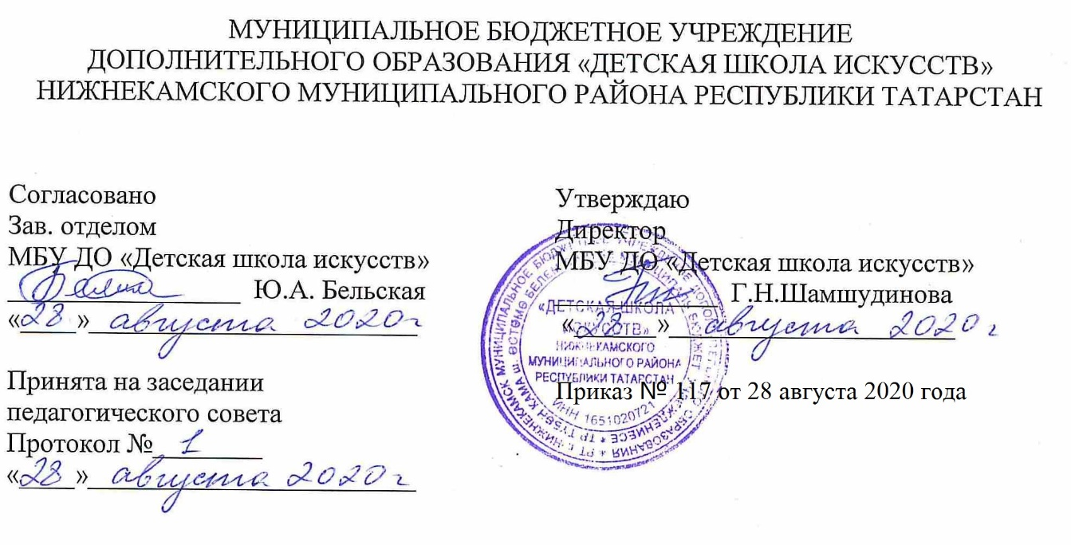

ДОПОЛНИТЕЛЬНАЯ ОБЩЕОБРАЗОВАТЕЛЬНАЯ ОБЩЕРАЗВИВАЮЩАЯ РАБОЧАЯ ПРОГРАММА
«Народно-сценический танец»

Направленность: художественная
Возраст учащихся: 10-11лет 4 класс
Срок реализации: 1 год (70 часов)

Составитель: Сафина Лилия Игоревна
Преподаватель хореографии

г.Нижнекамск
2020 год
1. Планируемые результаты

1. Личностные результаты

Личностные результаты освоения основной образовательной программы:
1. Освоение культуры своего народа, своего карая, основ культурного наследия народов России и человечества(идентичность человека с российской многонациональной культурой, уважительное и доброжелательное отношение к культуре, традициям, ценностям народов России и народов мира.
2. Готовность и способность обучающихся к саморазвитию и самообразованию на основе мотивации к обучению и познанию; готовность и способность осознанному выбору и построению дальнейшей индивидуальной траектории образования на базе ориентировки в мире профессий и профессиональных предпочтений, с учетом устойчивых познавательных интересов.
3. Формирование ответственного отношения к учению; уважительного отношения к учению. Формирование целостного мировоззрения, соответствующего современному уровню развития науки и общественной практики, учитывающего культурное, духовное многообразие современного мира.
4. Осознанное, уважительное и доброжелательное отношение к другому человеку, его мнению, мировозрению, культуре, языку, вере.. Готовность и способность вести диалог с другими людьми и достигать в нем взаимопонимания

5. Развитость эстетического сознания через освоение художественного наследия народов России и мира, творческой деятельности эстетического характера (способность понимать художественные произведения, отражающие разные этнокультурные традиции; сформированность основ художественной культуры обучающихся как части их общей духовной культуры, как особого способа познания жизни и средства организации общения; эстетическое, эмоционально-ценностное видение окружающего мира; способность к эмоционально-ценностному освоению мира, самовыражению и ориентации в художественном и нравственном пространстве культуры; уважение к истории культуры своего Отечества, выраженной в том числе в понимании красоты человека; потребность в общении с художественными произведениями, формирование активного отношения к традициям художественной культуры как смысловой, эстетической и личностно-значимой ценности).
2.Метапредметные результаты.
- сравнение, анализ, обобщение ;
- наблюдать за разнообразными явлениями жизни и искусства и оценивать их; передавать свои впечатления;
- работа с разными источниками информации; стремление самостоятельному общению с искусством и художественному самообразованию.
- Владение основами самоконтроля, самооценки, принятия решений и осуществления осознанного выбора .
- Умение оценивать правильность выполнения учебной задачи, собственные возможности ее решения.

3.Предметные результаты.
- умение организовывать учебное сотрудничество и совместную деятельность с учителем и сверстниками;
- работать индивидуально и в группе: находить общее решение на основе согласования позиций и учета интересов; формулировать, аргументировать и отстаивать свое мнение
-умение осознанно использовать речевые средства в соответствии с задачей коммуникации для выражения своих чувств, мыслей и потребностей для планирования и регуляции своей деятельности;
- устойчивый интерес к хореографии, к художественным традициям своего народа, к различным видам музыкально-творческой деятельности; понимание значения танца в жизни человека
- эмоционально воспринимать и исполнять танец
2. Учебный (тематический) план
№ | Название раздела, темы |  | Количество часов |  |  |  | Формы организации занятий |  | Формы аттестации (контроля)
№ |  |  | Всего |  | Теория | Практика |  |  | Формы аттестации (контроля)
1. | Раздел 1.
1.1. | Элементы русского народного танца.  Поклон, движений с руками через позиции  Дроби  Разучивание новых движений (веревочка |  |  | 6  6  2 | 2  2  0.5 | 4  4  1.5 | - Беседа  - теория  - разучивание позиций рук  - закрепление  - практическое занятие |  | Контрольный урок
2. | Раздел 2.
2.1. | Элементы татарского танца  Шаг  Укче-баш (пятка-носок)  Падебаск  Боковой шаг с выбрасыванием ноги  Перескоки с пятки на пятку с переступанием |  | 2  2  2  2  2 |  | 0.5  0.5  0.5  0.5  0.5 | 1.5  1.5  1.5  1.5  1.5 |  | - показ  - практическое занятие  - самостоятельная работа  - разучивание новых  элементов  - закрепление  - повторение | Контрольный урок
3. | Раздел 3.
3.1. | Вращения  Вращения в одну точку на 360  Вращения на подскоке на одной ноге  Вращения в парах  Вращения с ногой |  | 2  2  2  2 |  | 0.5  0.5  0.5  0.5 | 1.5  1.5  1.5  1.5 |  | - показ  - практическое занятие  - разучивание новых элементов  - самостоятельная работа  - закрепление | Контрольный урок
4. | Раздел 4.
4.1. | Продвижение в пространстве  Шаги, перескоки,  Припадания чередующее ноги по два  Переходы в рисунке  Гранд батманы  Бег  Перевод движений с середины на диагональ  Танцевальная комбинация |  | 2  2  2  2  2  4  4 |  | 0.5  0.5  0.5  0.5  0.5  1  0.5 | 1.5  1.5  1.5  1.5  1.5  3  1.5 |  | - показ  - объяснение  - практическое занятие  - разучивание новых элементов  - самостоятельная работа  - закрепление | Контрольный урок
5. |  | Раздел 5.
5.1 |  | Прыжки  На месте с вытянутыми ногами  С поджатыми  В повороте на 360  Ноги врозь  Поворот прыжок  Повторение | 2  2  2  2  2  2 |  | 0.5  0.5  1  0.5 | 1.5  1,5  3  0.5 |  | . показ  . объяснение  . разучивание  . практическое занятие  . самостоятельная работа  . закрепление
6. |  | Раздел 6.
6.1 |  | Контрольный урок | 8 |  |  |  |  |  | просмотр

3. Календарный учебный график
№ п/п | Месяц | Число | Время проведения занятия | Форма занятия | Количество часов | Тема занятий | Место проведения | Форма контроля
1 | сентябрь | 7.09 | 14.00-15.20 | урок | 2 | Поклон. Комбинация с руками. | МБУ ДО «ДШИ»  На базе гимназии 25 | просмотр
2 | сентябрь | 14.09 | 14.00-15.20 | урок | 2 | Поклон. Комбинация с руками. | МБУ ДО «ДШИ»  На базе гимназии 25 | просмотр
3 | сентябрь | 21.09 | 14.00-15.20 | урок | 2 | Поклон. Комбинация с руками. | МБУ ДО «ДШИ»  На базе гимназии 25 | просмотр
4 | сентябрь | 28.09 | 14.00-15.20 | урок | 2 | Дроби  (дробный ключ) | МБУ ДО «ДШИ»  На базе гимназии 25 | просмотр
5 | октябрь | 5.10 | 14.00-15.20 | урок | 2 | Тройное выстукиание | МБУ ДО «ДШИ»  На базе гимназии 25 | просмотр
6 | октябрь | 12.10 | 14.00-15.20 | урок | 2 | С подскоком | МБУ ДО «ДШИ»  На базе гимназии 25 | просмотр
7 | октябрь | 19.10 | 14.00-15.20 | урок | 2 | Разучивание новых элементов. (веревочка, веревочка комбинированная | МБУ ДО «ДШИ»  На базе гимназии 25 | просмотр
8 | октябрь | 26.10 | 14.00-15.20 | урок | 2 | Контрольный урок | МБУ ДО «ДШИ»  На базе гимназии 25 | просмотр
9 | ноябрь | 9.11 | 14.00-15.20 | урок | 2 | Элементы татарского танца.  Разновидность шагов | МБУ ДО «ДШИ»  На базе гимназии 25 | просмотр
10 | ноябрь | 16.11 | 14.00-15.20 | урок | 2 | Укче-баш ( пятка-носок) | МБУ ДО «ДШИ»  На базе гимназии 25 | просмотр
11 | ноябрь | 23.11 | 14.00-15.20 | урок | 2 | Падебаск | МБУ ДО «ДШИ»  На базе гимназии 25 | просмотр
12 | ноябрь | 30.11 | 14.00-15.20 | урок | 2 | Боковой ход с выбрасыванием ноги в сторону | МБУ ДО «ДШИ»  На базе гимназии 25 | просмотр
13 | декабрь | 7.12 | 14.00-15.20 | урок | 2 | Боковой ход с выворотом стопы. |  | просмотр
14 | декабрь | 14.12 | 14.00-15.20 | урок | 2 | Вращения  На месте в одну точку |  | просмотр
15 | декабрь | 21.12 | 14.00-15.20 | урок | 2 | Вращения на подскоках |  | просмотр
16 | декабрь | 28.12 | 14.00-15.20 | урок | 2 | Контрольный урок |  | просмотр
17 | январь | 11.01 | 14.00-15.20 | урок | 2 | Вращения в парах |  | просмотр
18 | январь | 18.01 | 14.00-15.20 | урок | 2 | Вращения с ногой |  | просмотр
19 | январь | 25.01 | 14.00-15.20 | урок | 2 | Продвижение в пространстве.  Шаги, перескоки |  | просмотр
20 | февраль | 1.02 | 14.00-15.20 | урок | 2 | Припадания чередующее ноги по два |  | просмотр
21 | февраль | 8.02 | 14.00-15.20 | урок | 2 | Переходы в рисунке |  | просмотр
22 | февраль | 15.02 | 14.00-15.20 | урок | 2 | Гранд батманы |  | просмотр
23 | февраль | 22.02 | 14.00-15.20 | урок | 2 | Бег |  | просмотр
24 | март | 1.03 | 14.00-15.20 | урок | 2 | Перевод движений с середины на диагональ |  | просмотр
25 | март | 8.03 | 14.00-15.20 | урок | 2 | Перевод движений с середины на диагональ |  | просмотр
26 | март | 15.03 | 14.00-15.20 | урок | 2 | Контрольный урок |  | просмотр
27 | апрель | 29.03 | 14.00-15.20 | урок | 2 | Танцевальная комбинация |  | просмотр
28 | апрель | 5.04 | 14.00-15.20 | урок | 2 | Танцевальная комбинация |  | просмотр
29 | апрель | 12.04 | 14.00-15.20 | урок | 2 | Прыжки на месте с вытянутыми ногами |  | просмотр
30 | апрель | 19.04 | 14.00-15.20 | урок | 2 | Прыжки с поджатыми ногами |  | просмотр
31 | апрель | 26.04 | 14.00-15.20 | урок | 2 | В повороте на 360 |  | просмотр
32 | май | 3.05 | 14.00-15.20 | урок | 2 | Прыжок. ноги врозь |  | просмотр
33 | май | 10.05 | 14.00-15.20 | урок | 2 | Прыжок, прыжок поворот |  | просмотр
34 | май | 17.05 | 14.00-15.20 | урок | 2 | Контрольный урок |  | просмотр
35 | май | 24.05 | 14.00-15.20 | урок | 2 | Повторение |  | просмотр

